**TRƯỜNG THCS TÙNG THIỆN VƯƠNG**

**NỘI DUNG HỌC TRỰC TUYẾN - Tuần 29: 11/04/2022 đến 16/04/2022**

**CHỦ ĐỀ 9: LỰC**

**Bài 40: LỰC MA SÁT (Tiết 1,2,3,4)**

1. **NỘI DUNG TÌM HIỂU BÀI VÀ CÂU HỎI TÌM HIỂU BÀI**

***TRẢ LỜI CÂU HỎI:*** - Việc đẩy tủ chuyển động như thế rất khó vì khi đẩy sẽ xuất hiện lực cản ở bề mặt tiếp xúc giữa tủ và mặt sàn làm cản trở chuyển động của tủ.

**1/** Lực cản trở khi tủ gỗ chuyển động trên mặt bàn là lực tiếp xúc vì tay ta tác dụng vào tủ gỗ một lực đẩy và mặt sàn tác dụng lên bề mặt tủ gỗ tiếp xúc với sàn một lực làm cản trở chuyển động của tủ.

2/ - Giá trị đo được của lực kế lại khác nhau vì tính chất của bề mặt sàn mà tủ gỗ tiếp xúc khác nhau nên đã tạo ra lực ma sát khác nhau.

- Khi bề mặt sàn gồ ghề thì lực ma sát sinh ra sẽ lớn còn khi bề mặt sàn nhẵn thì lực ma sát sinh ra sẽ nhỏ.

***TRẢ LỜI CÂU HỎI:***

**3/** Nhìn vào hình 40.1, 40.2 ta thấy bề mặt của khối gỗ sần sùi, lồi lõm: Khi bề mặt sàn gồ ghề thì lực ma sát sinh ra sẽ lớn còn khi bề mặt sàn nhẵn thì lực ma sát sinh ra sẽ nhỏ.

=> Nguyên nhân xuất hiện lực ma sát là do tính chất của bề mặt tiếp xúc giữa hai vật.

4/ - Sau khi rời tay khỏi khối gỗ, khối gỗ chuyển động trượt trên mặt bàn một lúc rồi dừng lại.

- Bởi vì xuất hiện lực ma sát ở mặt tiếp xúc giữa khối gỗ và mặt bàn làm cản trở chuyển động của khối gỗ.

5/ Khi kéo khối gỗ một lực mà nó vẫn nằm yên trên mặt bàn vì lực kéo cân bằng với lực ma sát trên mặt phẳng nằm ngang, lực ma sát tác dụng vào khối gỗ làm khối gỗ không chuyển động.

***TRẢ LỜI CÂU HỎI:***

6/ - Lực ma sát có các tác dụng khi vật chuyển động là:

+ Lực ma sát thúc đẩy vật chuyển động.

Ví dụ: Lực ma sát nghỉ do mặt đất tác dụng lên bàn chân giúp cho người có thể tiến về phía trước.

+ Lực ma sát giúp xe đi đoạn đường khúc cua mà không bị trượt ngã.

+ Lực ma sát giúp xe dừng lại được khi đang chuyển động.

Ví dụ: Lực ma sát trượt xuất hiện khi má phanh ép sát và trượt trên vành bánh xe đạp có tác dụng làm xe chuyển động chậm dần và dừng lại.

+ Lực ma sát giúp xe không bị trơn trượt hay sa lầy khi đi trên những đoạn đường trơn hay sa lầy khi đi trên đoạn đường bùn lầy,…

7/ Khi đi bộ trên đường trơn, ta dễ bị trượt ngã. Vì lực ma sát giữa chân và mặt đường nhỏ, chân ta khó bám được với đường khiến ta dễ bị trượt ngã.

8/ Khi người lái xe bóp phanh nếu má phanh bị mòn thì xe không dừng lại được và có thể gây tới tai nạn giao thông. Vì khi đó, không có lực ma sát hoặc lực ma sát quá nhỏ không đủ khiến cho xe dừng lại được, khiến ta không làm chủ được tốc độ, dễ bị ngã xe hoặc gây tai nạn giao thông.

***TRẢ LỜI CÂU HỎI:***

9/  Sau một thời gian sử dụng dép, lốp xe thì chúng đều bị mòn đi là do ma sát xuất hiện giữa bề mặt tiếp xúc của dép, lốp xe với mặt đường làm mòn dần bề mặt dép và lốp xe.

10/ - Ảnh hưởng có lợi của ma sát trong giao thông là:

+ Khi ta đi ô tô xuống dốc, ta dùng phanh để làm cho ô tô đi chậm lại hoặc dừng hẳn tránh tai nạn khi tham gia giao thông.

+ Khi chúng ta đạp xe đạp thì bánh xe có tác dụng của lực ma sát giúp chúng ta chuyển động dễ dàng.

- Ảnh hưởng có hại của ma sát trong giao thông là:

+ Lực ma sát làm mòn lốp xe các phương tiện giao thông.

+ Lực ma sát trượt cản trở chuyển động của trục xe và làm mòn trục.

11/ Các vận động viên đua xe thường cúi khom thân người gần như song song với mặt đường để hạn chế lực cản của không khí tác dụng vào người giúp xe đi được nhanh hơn.

***TRẢ LỜI CÂU HỎI:***

12/ - Tờ giấy vo tròn sẽ chạm đất trước.

- Vì tờ giấy giữ nguyên có diện tích mặt tiếp xúc với không khi lớn còn tờ giấy vo tròn có diện tích mặt tiếp xúc với không khí là nhỏ nhất. Nên lực cản của không khí tác dụng lên tờ giấy giữ nguyên lớn hơn lực cản của không khí tác dụng lên tờ giấy vo tròn.

=> Do đó, tờ giấy vo tròn sẽ chạm đất trước.

**B. NỘI DUNG VIẾT BÀI**

**Bài 40: LỰC MA SÁT (Tiết 1,2,3,4)**

**1. Khái niệm lực ma sát**

    Lực ma sát là lực tiếp xúc xuất hiện ở bề mặt tiếp xúc giữa hai vật.

*Ví dụ:* *Khi trượt từ trên cầu trượt xuống đất, giữa lưng ta và mặt cầu trượt có lực ma sát.*

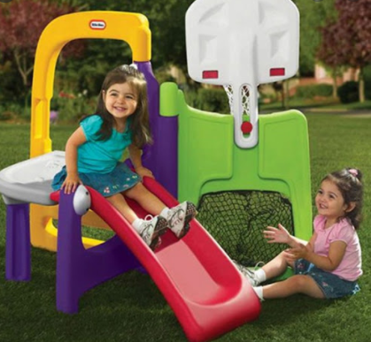

*Ta đẩy thùng hàng chuyển động trên mặt sàn, giữa mặt sàn và thùng hàng có lực ma sát.Lực này xuất hiện làm cản trở chuyển động của thùng hàng.*



  - Độ lớn của lực ma sát phụ thuộc vào tính chất của bề mặt tiếp xúc giữa các vật.

+ Mặt tiếp xúc ghồ ghề thì lực ma sát sinh ra sẽ lớn.

+ Mặt tiếp xúc nhẵn thì lực ma sát sinh ra sẽ nhỏ.

*Ví dụ:*

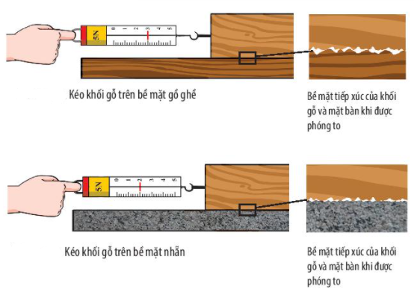

**2. Lực ma sát trượt**

Lực ma sát trượt xuất hiện khi một vật trượt trên bề mặt của một vật khác.

*Ví dụ: Khi giáo viên viết phấn lên bảng, giữa viên phấn và bảng xuất hiện lực ma sát trượt.*

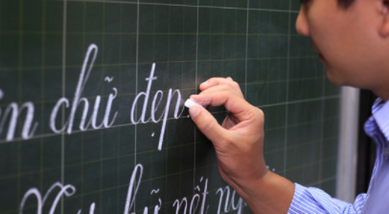

*Khi trượt từ trên cầu trượt xuống đất, giữa lưng ta và mặt cầu trượt xuất hiện lực ma sát trượt.*



**2. Lực ma sát nghỉ**

     Lực ma sát nghỉ xuất hiện ngăn cản sự chuyển động của một vật khi nó tiếp xúc với bề mặt của một vật khác và có xu hướng chuyển động trên đó.

*Ví dụ:* *Ô tô đậu được trên mặt đường nghiêng là nhờ có ma sát nghỉ.*

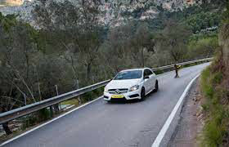

*Ta đi lại đường trên sàn nhà trơn là nhờ có ma sát nghỉ.*

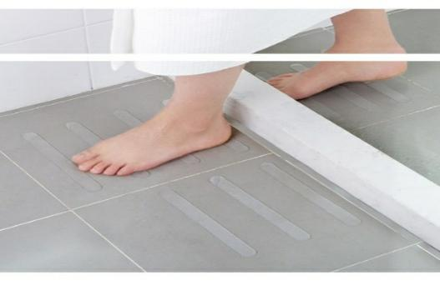

*Cốc nước đặt được trên mặt bàn là nhờ có lực ma sát nghỉ.*



- Ngoài ra còn có lực ma sát lăn. Lực ma sát lăn xuất hiện khi một vật lăn trên bề mặt của vật khác.

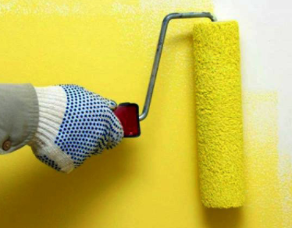

*Khi sơn tường bằng rulô, giữa rulô với mặt tường xuất hiện lực ma sát lăn.*

**4. Tác dụng và ảnh hưởng của lực ma sát**

  - Lực ma sát có thể thúc đẩy hoặc cản trở chuyển động của các vật.

*Ví dụ:* *Rãnh, gai trên vỏ lốp xe giúp tăng ma sát giữa bánh xe mà mặt đường khiến xe chuyển động dễ dàng hơn về phía trước. Trong trường hợp này, lực ma sát làm thúc đẩy chuyển động của xe.*

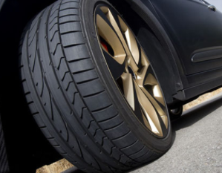

*Lực ma sát giúp xe không bị trơn trượt hay sa lầy khi đi trên những đoạn đường trơn hay sa lầy khi đi trên đoạn đường bùn lầy. Trong trường hợp này, lực ma sát làm thúc đẩy chuyển động của xe.*

|  |  |
| --- | --- |
| Lý thuyết Khoa học tự nhiên 6 Bài 40: Lực ma sát | Chân trời sáng tạo | Lý thuyết Khoa học tự nhiên 6 Bài 40: Lực ma sát | Chân trời sáng tạo |

*Khi trượt từ trên cầu trượt xuống đất, giữa lưng ta và mặt cầu trượt có lực ma sát. Lực ma sát trượt lúc này có tác dụng cản trở chuyển động của ta.*



*Khi ta đẩy một thùng hàng, giữa mặt đất và thùng hàng xuất hiện lực ma sát trượt. Lực ma sát trượt lúc này có tác dụng cản trở chuyển động của thùng hàng.*



- Lực ma sát có vai trò quan trọng trong an toàn giao thông đường bộ.

*Ví dụ:* *Khi ta đi ô tô xuống dốc, ta dùng phanh để làm cho ô tô đi chậm lại hoặc dừng hẳn tránh tai nạn khi tham gia giao thông.*

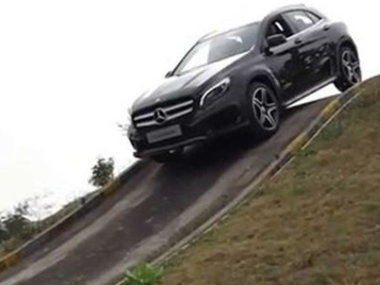

*Khía rãnh trên vỏ lốp xe giúp tăng ma sát giữa bánh xe mà mặt đường khiến xe chuyển động dễ dàng hơn về phía trước.*

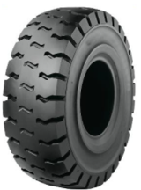

**5. Lực cản của không khí**

Khi vật chuyển động trong không khí sẽ có lực cản của không khí tác dụng lên vật.

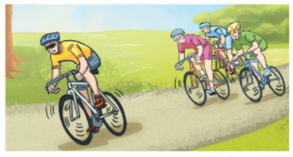

*Các vận động viên đua xe thường cúi khom thân người gần như song song với mặt đường để hạn chế lực cản của không khí tác dụng vào người giúp xe đi được nhanh hơn.*

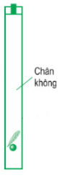

*Nếu không có lực cản của không khí thì khi thả hòn bi và lông chim ở cùng một độ cao, chúng sẽ rơi nhanh như nhau*

**C. CÂU HỎI ÔN TẬP, VẬN DỤNG**

**Câu 1.** Phát biểu nào sau đây nói về lực ma sát là đúng?

A. Lực ma sát cùng hướng với hướng chuyển động của vật.

B. Khi vật chuyển động nhanh dần, lực ma sát lớn hơn lực đẩy,

C. Khi vật chuyền động chậm dần, lực ma sát nhỏ hơn lực đẩy,

*D. Lực ma sát trượt căn trở chuyến động trượt của vật này trên bề mặt vật kia.*

**Câu 2.** Lực ma sát nghỉ xuất hiện khi

*A. quyển sách để yên trên mặt bàn nằm nghiêng.*

B. ô tô đang chuyến động, đột ngột hãm phanh.

C. quả bóng bàn đặt trên mặt bàn nằm ngang nhẵn bóng.

D. xe đạp đang xuống dốc.

**Câu 3.** Một vật đặt trên mặt bàn nằm ngang. Dùng tay búng vào vật để nó chuyển động. Vật sau đó chuyến động chậm dần vì có

A. trọng lực.

B. lực hấp dẫn.

C. lực búng của tay.

*D. lực ma sát*

**Câu 4.** Lực ma sát trượt xuất hiện trong trường hợp nào sau đây?

A. Ma sát giữa các viên bị với ổ trục xe đạp, xe máy.

B. Ma sát giữa cốc nước đặt trên mặt bàn với mặt bàn.

C. Ma sát giữa lốp xe với mặt đường khi xe đang chuyển động.

*D. Ma sắt giữa má phanh với vành xe.*

**Câu 5.** Đặt vật trên một mặt bàn năm ngang, móc lực kế vào vật và kéo sao cho lực kế luôn song song với mặt bàn và vật trượt nhanh dần. Số chỉ của lực kế khi đó

A. bằng độ lớn lực ma sát nghỉ tác dụng lên vật.

B. bằng độ lớn lực ma sát trượt tác dụng lên vật,

*C. lớn hơn độ lớn lực ma sát trượt tác dụng lên vật,*

**\* DẶN DÒ:**

- Học sinh ghi kiến thức đã học và làm các bài tập vào vở.

* Hạn chót nộp bài tuần 29 là trước 18 giờ 00 thứ 7 ngày 16/04/2022.

- Học sinh đăng nhập vào trang K12online và dùng mã số, để học và hoàn thành bài tập.